 | CENTRO EDUCATIVO MEDIA LUNA SEDES PLAN Y PLACER
 | EVALUACIÓN DIAGNÓSTICA
ÁREA/ASIGNATURA: Lenguaje. |  | GRADO | 2° | PERIODO | 1
DOCENTE: JOHANA HERRERA – LUZ ADRIANA SIERRA PÉREZ |  | FECHA | Febrero 2 - 2026
- Escribe tu nombre completo:

- Escribe el nombre de las siguientes imágenes.

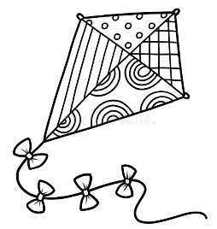 | 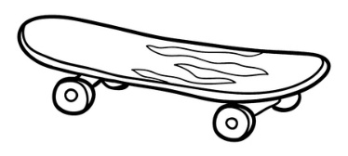 | 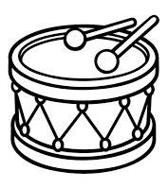 | 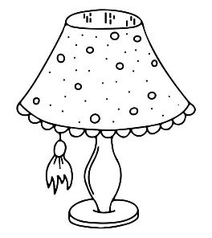 | 

- Leer las siguientes palabras y realizar los dibujos.

Flor | Estrella | Mariposa | Helado | Ballena

- Completa las siguientes frases con la palabra que le corresponde.

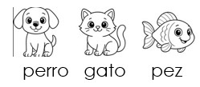
- El _____________ ladra.
- El ___________ nada.
- El ___________ maulla.

- Colorea los siguientes dibujos de acuerdo a la instrucción.
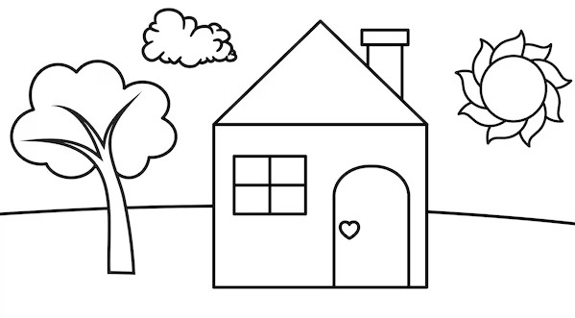
- El sol es verde.
- La casa es amarilla.
- El árbol es azul.

